RGS udleder olieholdigt spildevand i Agersøsund

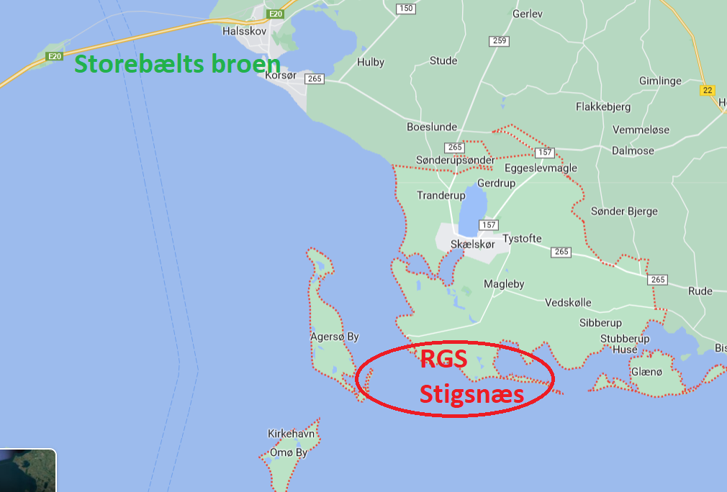
På kortet ses placeringen af RGS Stigsnæs. Her fortyndes importeret oliespildevand.
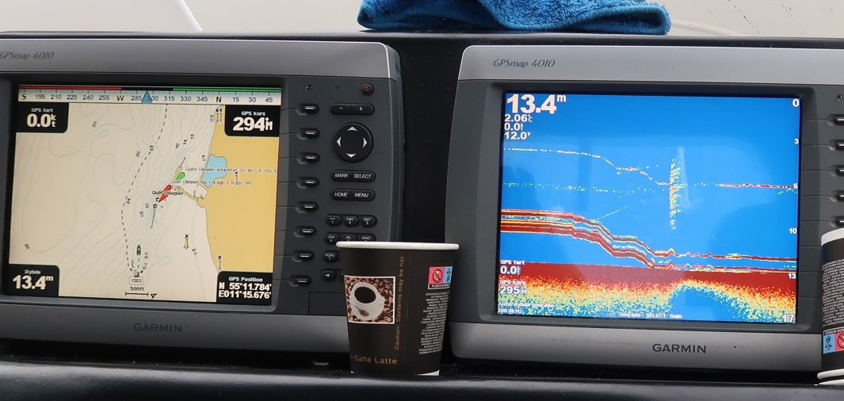
På et ekkolod kan ses udledningen af spildevandet som vandrette striber i vandsøjlen.
Kortplotteren viser at vi opsamler vandprøverne tæt ved RGS`s spildevandsudløb

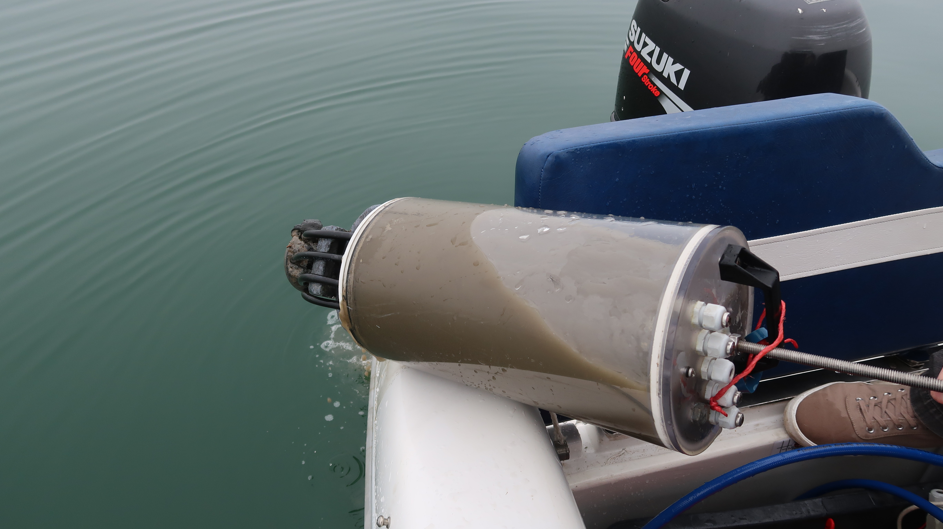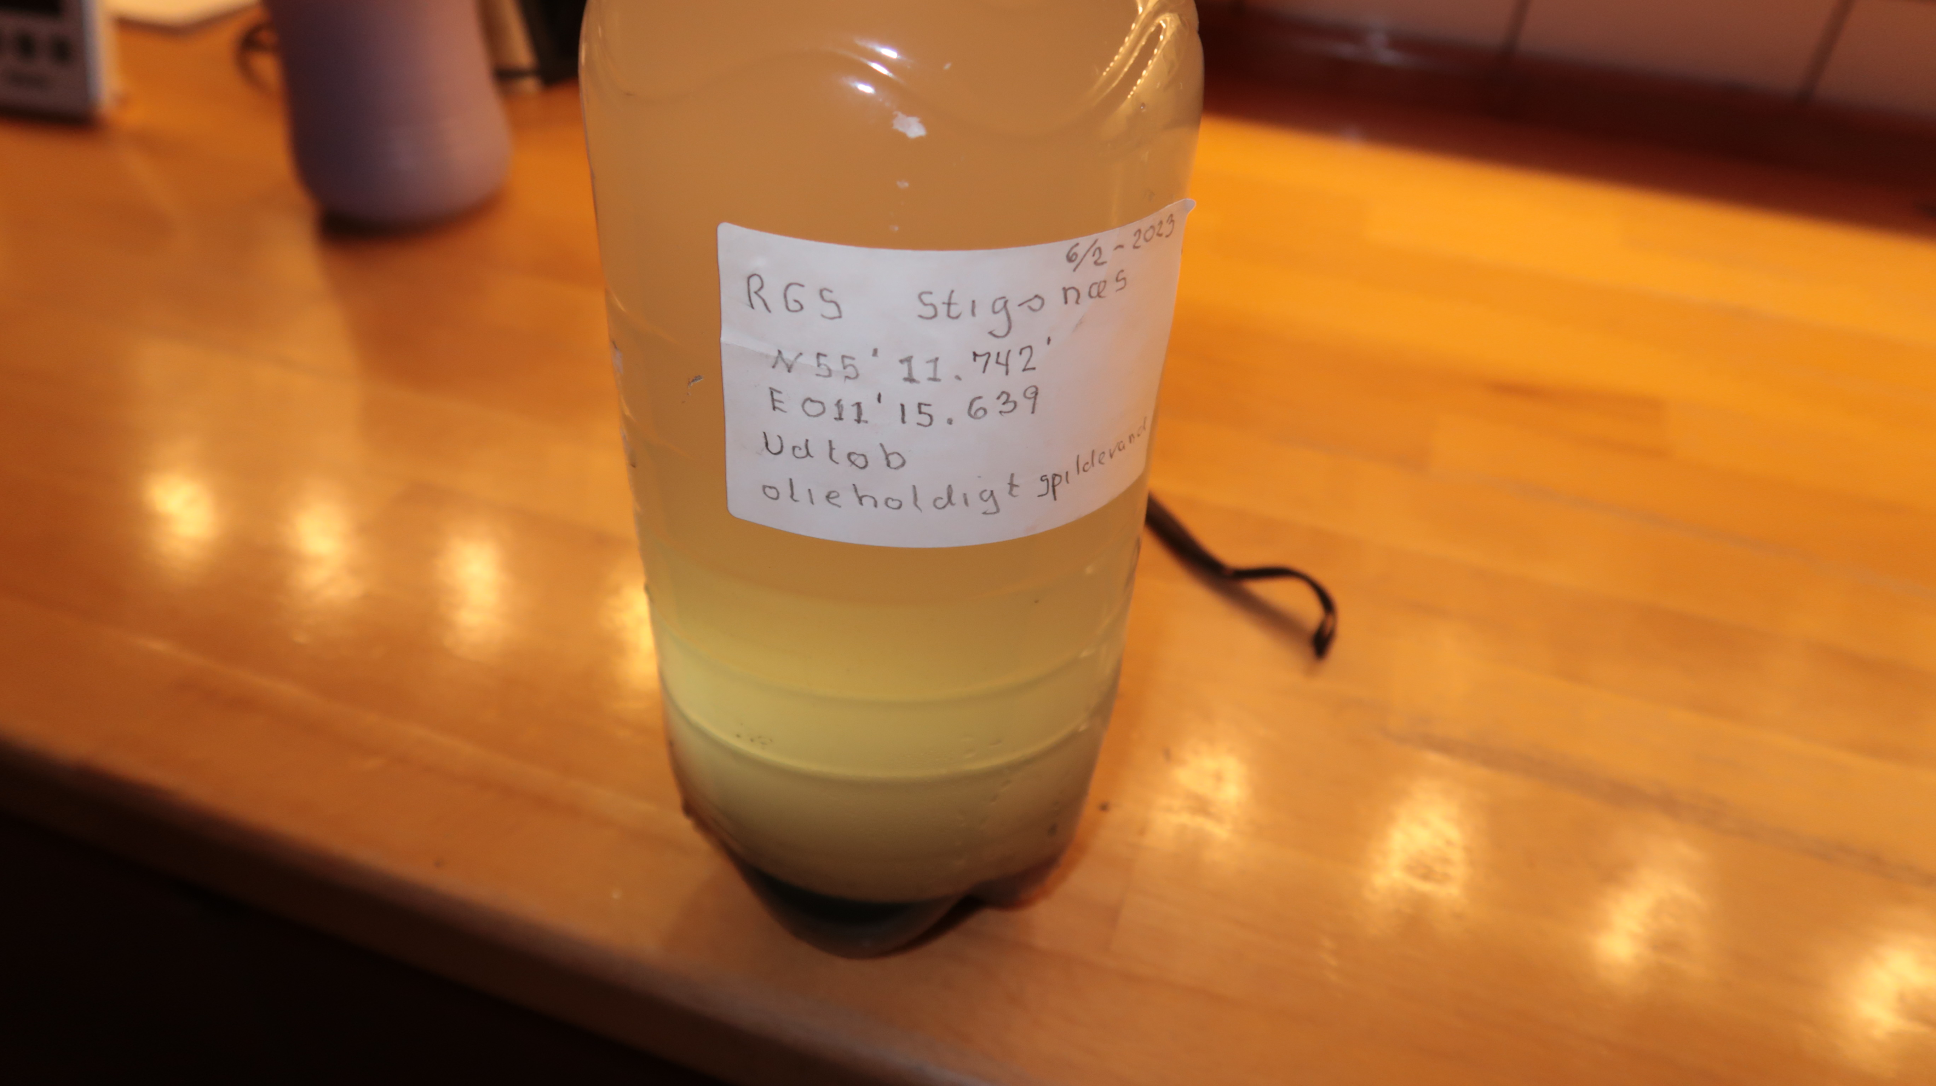
Med en prøvetager henter vi vand op i nærheden af bunden. Det er helt gråt
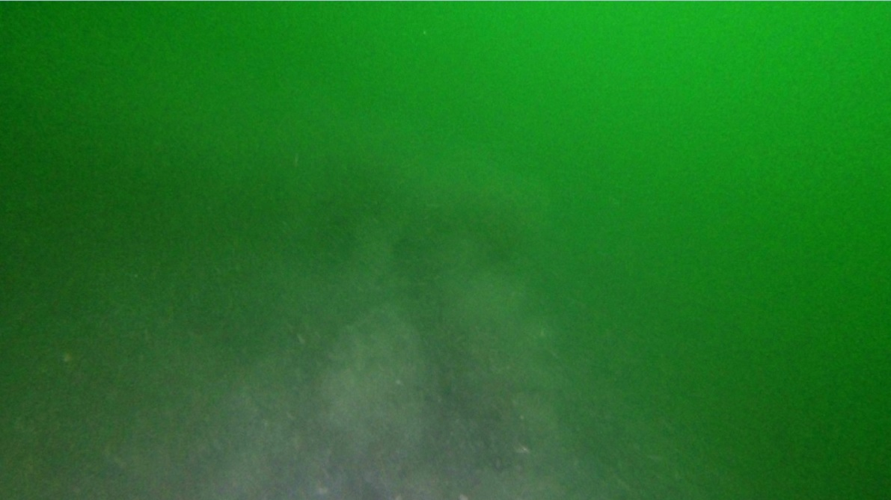
Vandet er uklart og bunden af Agersøsund er dækket af et tykt lag slam.

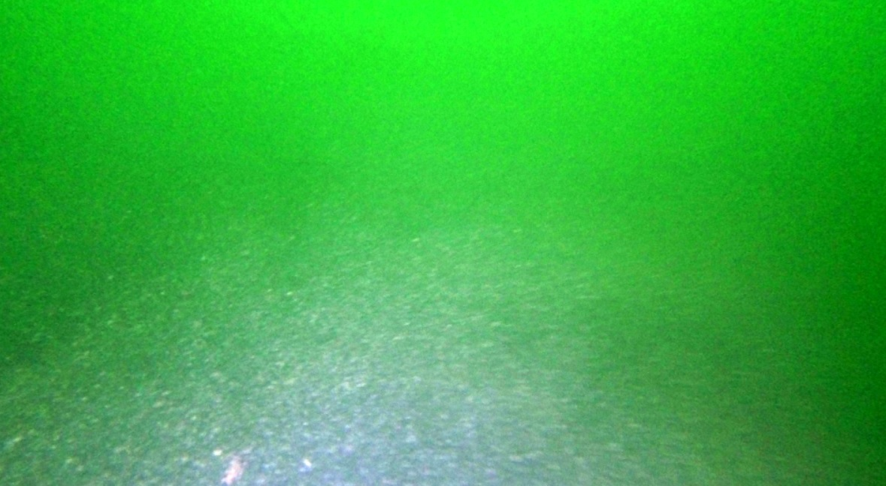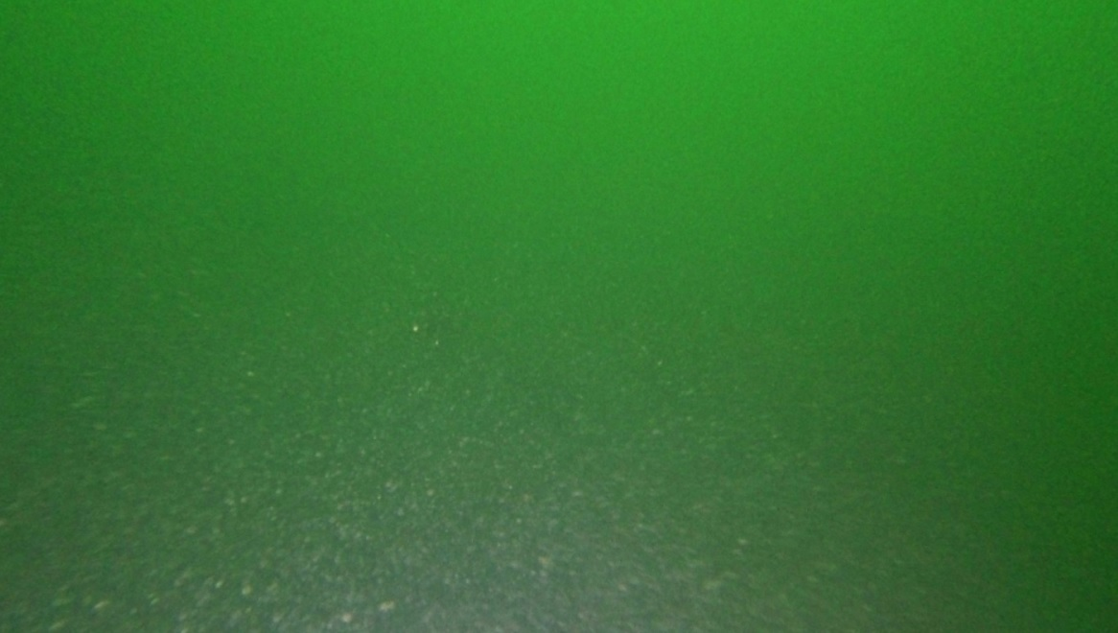
Hen over bunden svæver skyer at gråt slam og det rækker langt op mod vandoverfladen.

Det er vanvid at myndighederne tillader denne slags ødelæggelse af miljøet
Hvorfor skal norsk, italiensk og engelsk boreslam sejles til Danmark ?

Flere oplysninger kan findes på www.renthavmiljoe.dk

De viste foto er optaget 6 februar 2023.
Slamprøverne sender vi til analyse så deres indhold kan dokumenteres.

Rapporten her er udfærdiget af:

Søren-Anker Jensen
Mikkel Ræv fra Geohav
Jan Henningsen

Faktablad nr 230206

